经过了2个星期的全力奋战，AC30终于新鲜出炉了，几乎花掉了我所有的业余的时间！请几位耐心把这个邮件读完再进行操作^_^

V3.0 2007年8月30日，这是一个全新的版本，抛弃了macro express，抛弃了32bitweb等第三方工具这个版本中使用的第三方工具仅仅是IE5.0的一些dll，windows的notepad.exe，jdk环境。使用方便，直接运行exe程序就可以达到目的。把GUI和主要的常驻内存的后台程序分开，节约资源，GUI程序配置人性化，使用简单。最主要的是任务运行稳定，这个版本不是简单的执行机械的动作，而是通过dll去获得页面上的对象，例如文本框，按钮对象等，然后在后台直接将数据发送给对象或者对对象进行操作，这样一来不windows其他程序的影响降低到最低。另外，任务执行结果的判断十分的可靠，基本上日志的结果和atm服务器上的结果是一致的。日志功能大大增强，日志成为debug的非常关键的工具。任务的配置灵活，完全支持配置任意次数，任意时间的任务。总而言之，这是一个里程碑意义的版本。
遗留的问题，由于AutoIt本身的缺陷，无法在daemon中自行去回答atm提示刷卡成功的对话框，唯有把daemon程序分成两部分，然一个helper程序来帮助完成回答atm提示刷卡成功的对话框，增加了复杂性和出错的可能性，希望在以后的升级中，可以解决这个问题，但是， 就目前而言，这个办法是最好的解决办法了。
详细内容可以查看发布的包中的History.txt文件

一、卸载旧版本

1、执行文件：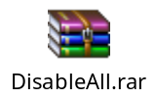
这个是Macro Express的可执行文件，功能是把以前所有的监听程序disable掉。
执行这个文件后，打开Macro Express的窗口，点击任务栏上的这个图标：
看到这几个文件都是灰色的：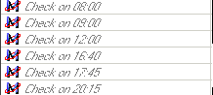 表示成功停止之前的任务了。到这一步，如果你足够的懒^_^，就可以去使用AC30了，但是不建议这样作，继续几个简单的操作完全卸载旧版本。

2、去掉Macro Express随系统启动
在Macro Express - Macro Explorer这个窗口中，单击菜单：options→preferences，在出来的对话框中选择最后一项：Startup，把run on windows' startup前面的钩去掉，以后重启电脑Macro Express就不会随系统启动了。
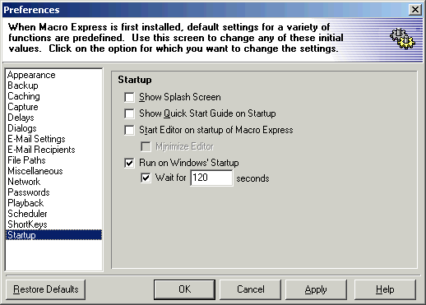

3、删除注册表中的信息
打开注册表：HKEY_CURRENT_USER\Software\chenxu\AutoChecking，把“chenxu”这个项下的包括“AutoChecking”在内的
所有东西全部删除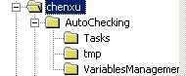

到此，旧版本卸载干净了...

二、使用新版本
新的AC30不需要安装，把这个包：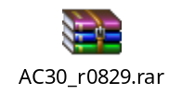 解压缩到你硬盘上的一个目录，最好整个目录不包含空格，我怕java在执行包含空格的文件名的时候出问题，例如：e:\softwares\ac30，可以包含中文字符。

包中有如下文件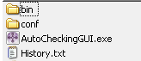，其中AutoCheckingGUI.exe是入口程序，所有的配置信息都是通过这个GUI来配置的

1、选项设置
第一次运行会要求到下面窗口来配置一些基本的信息，看看就知道怎么配了，请注意windows样式不要选错，
把鼠标移动到组件上会有简单的提示，这些信息足够你了解某个组件的功能了

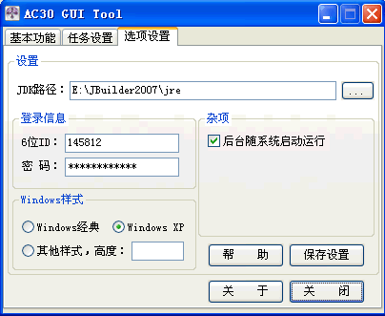

2、启动后台程序
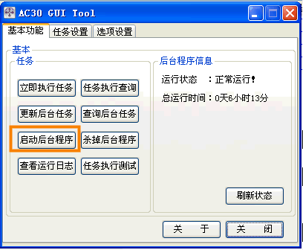
单击图片上的橙色框框中的按钮可以起动后台，注意，如果后台程序启动异常，在这个界面的右边的“后台程序信息”中会有相应的提示，例如：
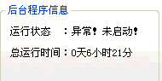，图片中显示的是后台正常的情况。

3、任务执行测试
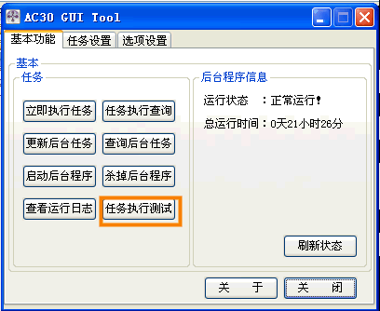
这个是一必要的步骤，测试一下运行是否正常

4、任务设置
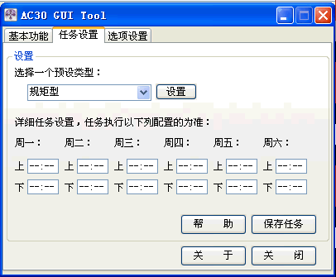
把任务时间填入到相应星期的“上”或者“下”文本框中去，填写的格式是： hh:mm，
例如你希望上午8点03分执行任务，则填入：08:03，晚上8点17分执行任务，则填入：20:17

当然，也可以在上面的下拉列编中选择一个预设的套餐，例如选择规矩型后单击“设置”按钮，则会把相应的时间填入到文本框中去，
注意，这个动作不是真正保存任务，只是一个预设的过程，要保存任务，请点击“保存任务”按钮。
只后会提示更新后台的任务列表，选择“是”，否则后台还是沿用旧的任务列表：
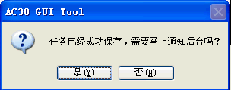
单击帮助按钮可以得到更多的信息

恭喜，设置结束了，AC30可以正常工作了
这个时候几位应该可以看到任务栏上有这个图标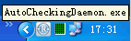，这是后台程序的图标，一切正常。

三、几个按钮的功能说明：

1、立即执行任务
：马上开始执行任务，用于临时需要之用，不影响已经设置好了的定时任务

2、任务执行查询
：查询上一次任务执行的状态，这里查询的是最近一次保存在内存中的结果，如果后台刚刚启动，可能会得到这样的结果：
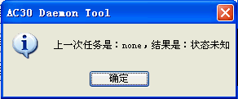一般来说，这是正常结果。

3、更新后台任务
：由于修改了任务设置的时间后，后台是不会自动刷新的，可以用这个按钮来通知后台更新任务设置

4、查询后台任务
：给出后台目前正在执行的任务时间，如果和GUI界面中的任务设置不一致，最好单击来更新后台的时间

